**P56**

第1题

代码：A=[1 2 3 3;2 3 5 7;1 3 5 7;3 2 3 9;1 8 9 4];

B1=[1 4 3 6 7 8;2 3 3 5 5 4;2 6 5 3 4 2;1 8 9 5 4 3];

B2=[4 0 0 0 0 0;0 0 0 0 0 2;0 7 0 0 0 0;0 0 0 0 0 0];

B=B1+B2*1i

C=A*B, D=C(4:5,4:6)

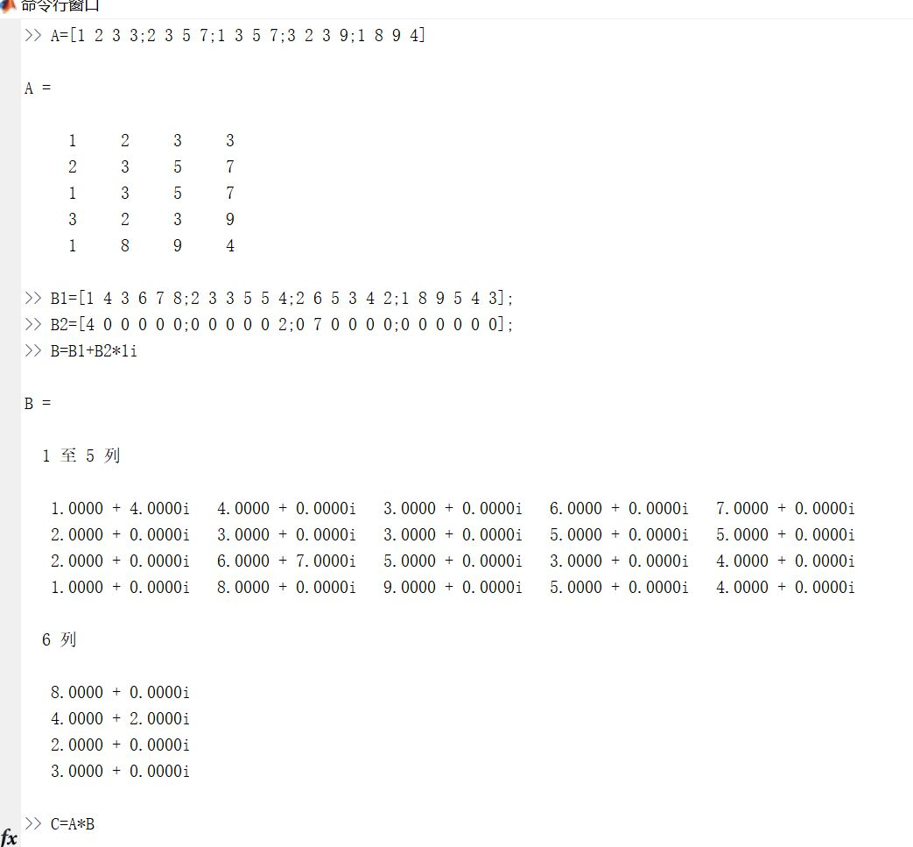

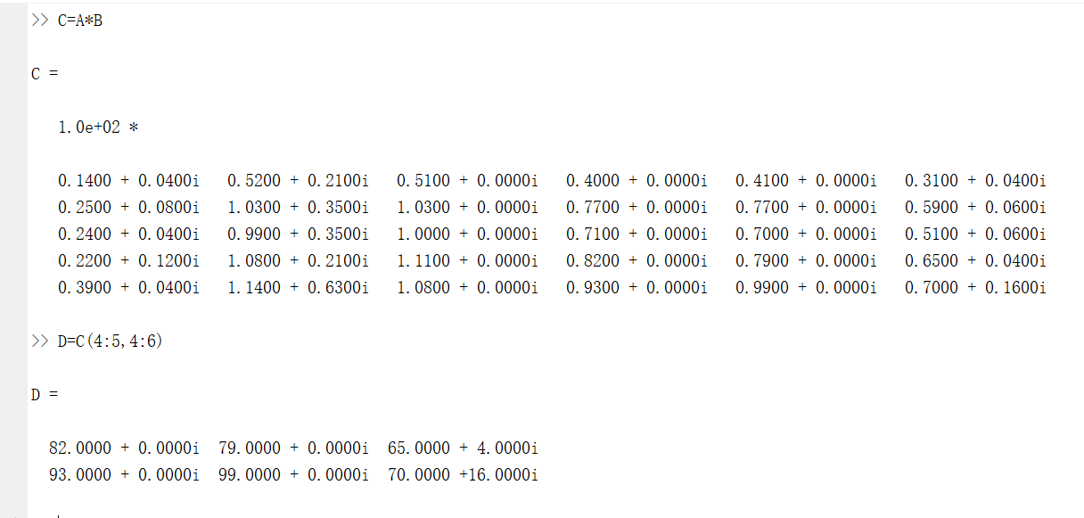

第2题

运行结果:

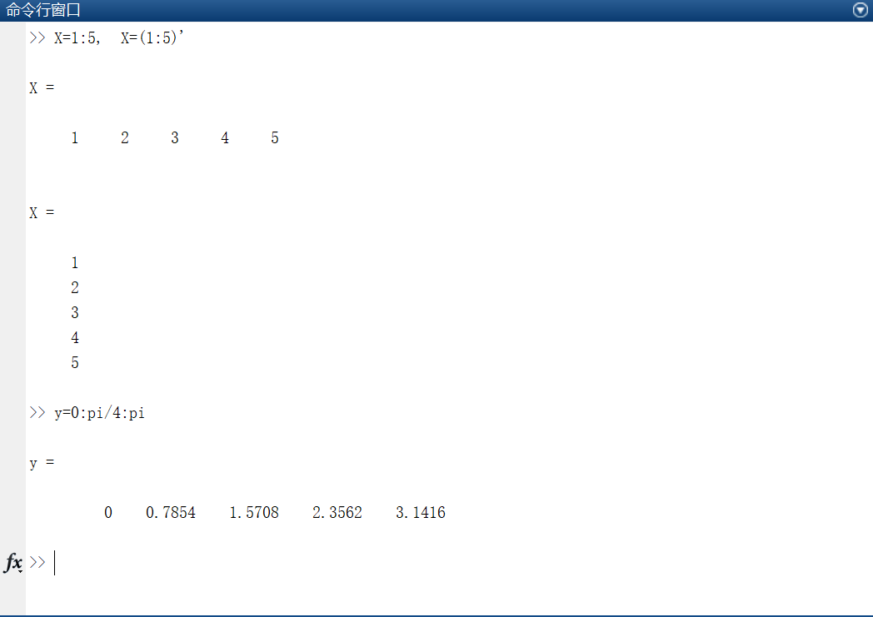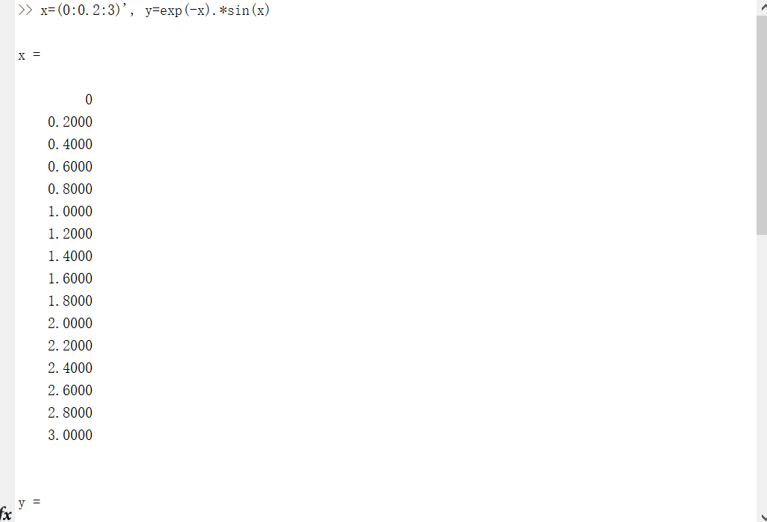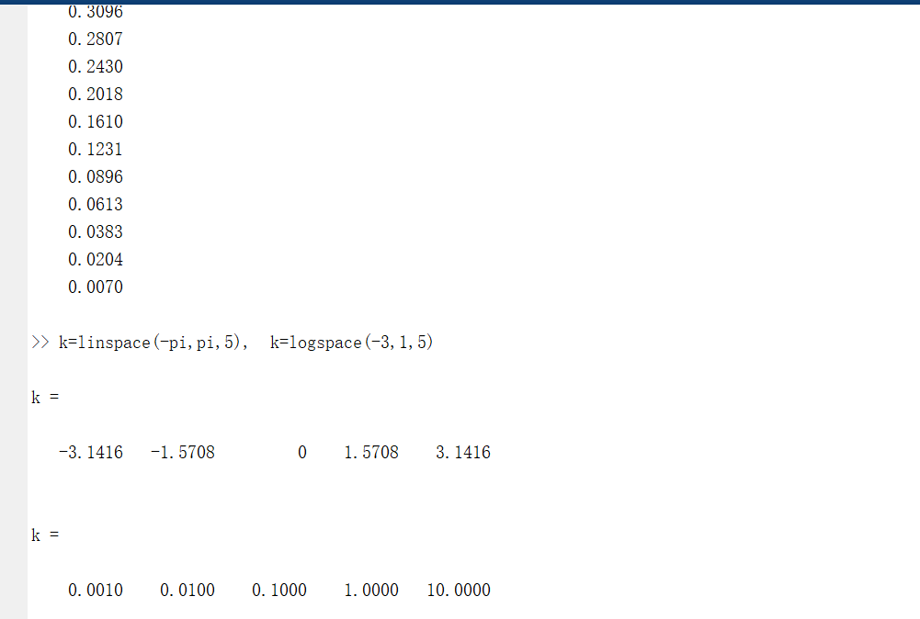

第4题

运行结果:

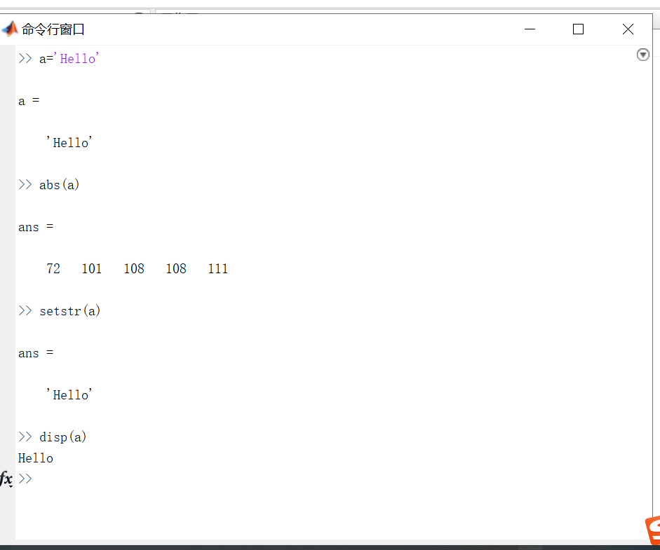

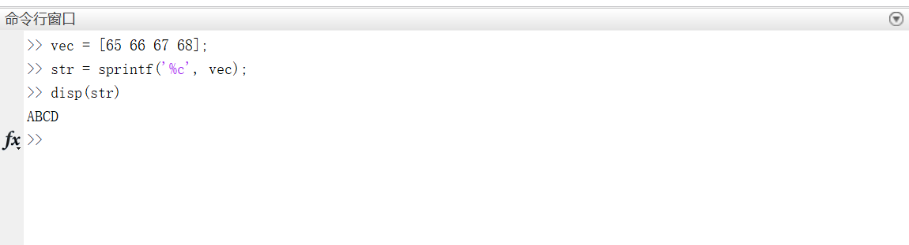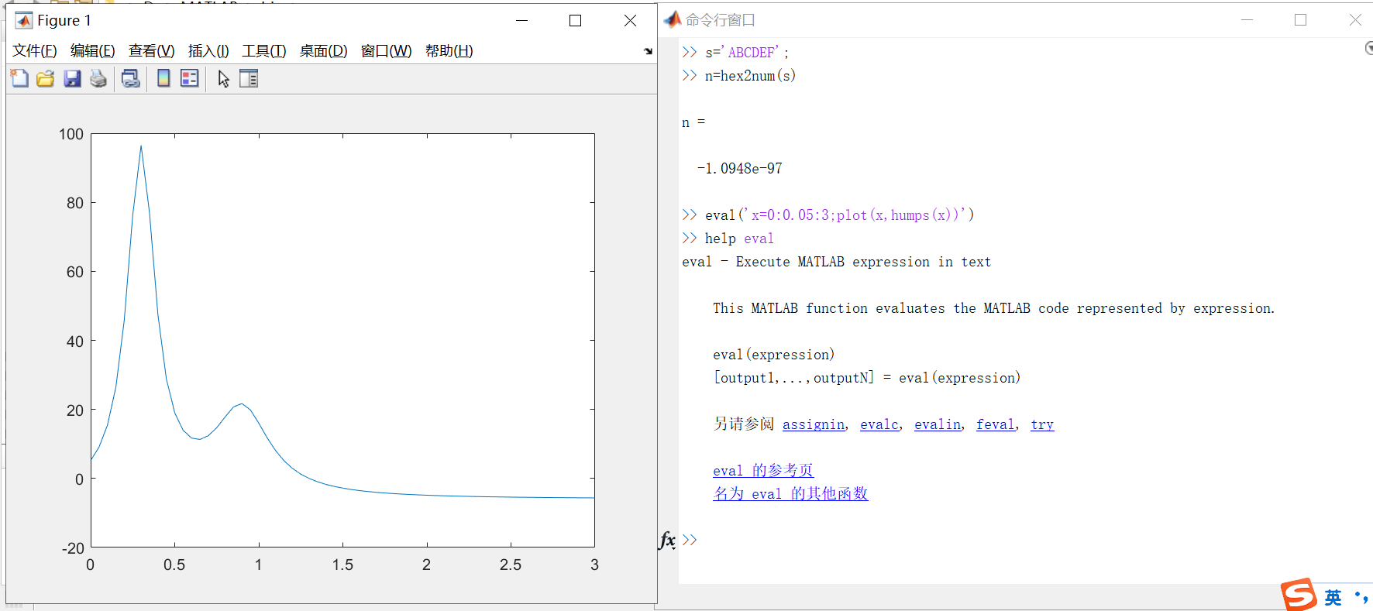

P57

第5题

运行结果:

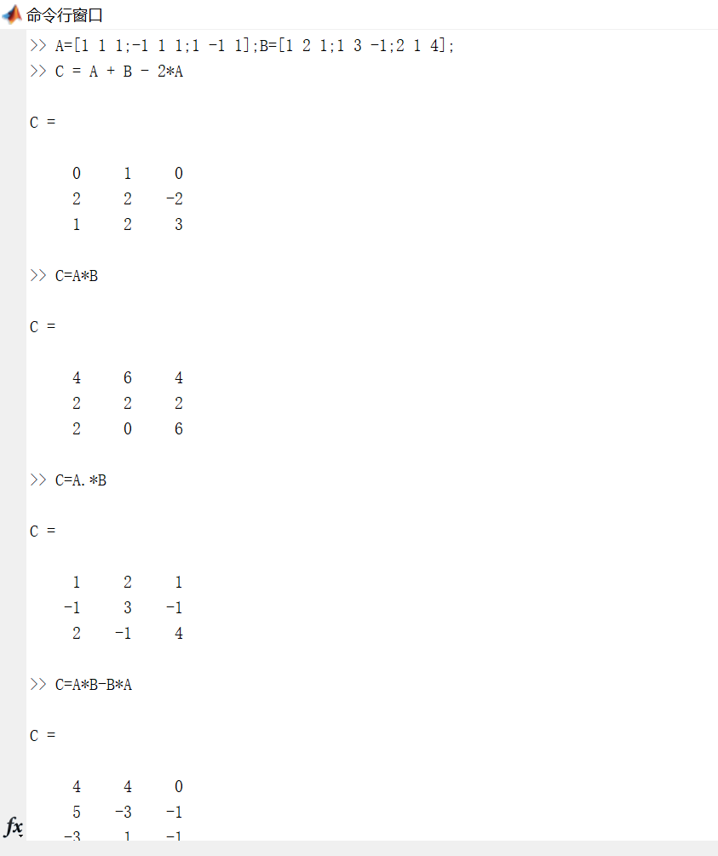

第6题

运行结果:

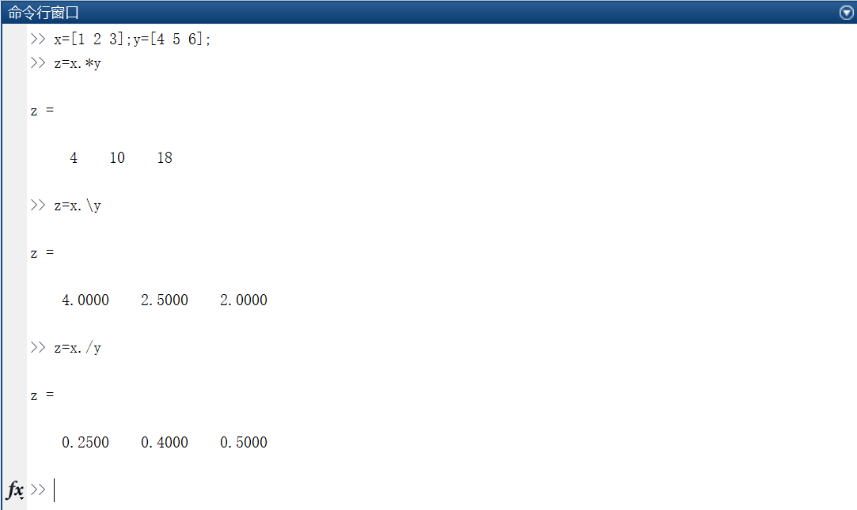

第7题

代码：A=[5 7 6 5 1;7 10 8 7 2;6 8 10 9 3;5 7 9 10 4;1 2 3 4 5];

B=[24 36;34 136;36 144;35 140;15 60];

X=A\B

运行结果

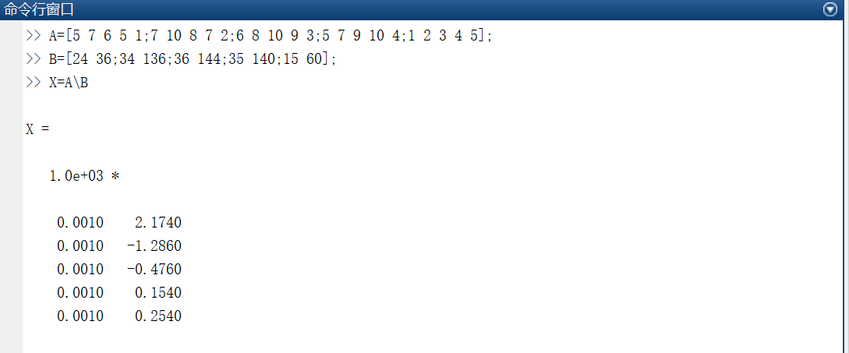

第8题

代码：A=[1 1 1 0;1 2 1 -1;2 -1 0 -3;3 3 5 -6]; B=[1;8;3;5]; X=A\B

A=[1 1 1 0;2 1 -1 1;1 2 -1 1;0 1 2 3]; B=[5;1;2;3]; X=A\B

运行结果:

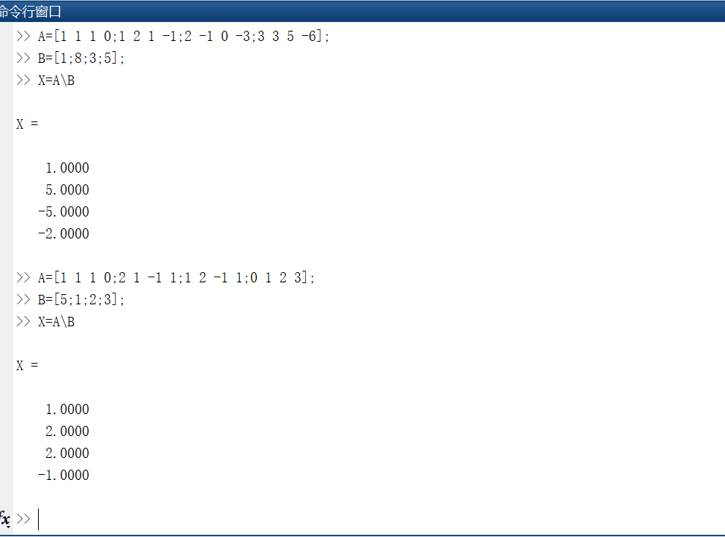

第10题

运行结果:

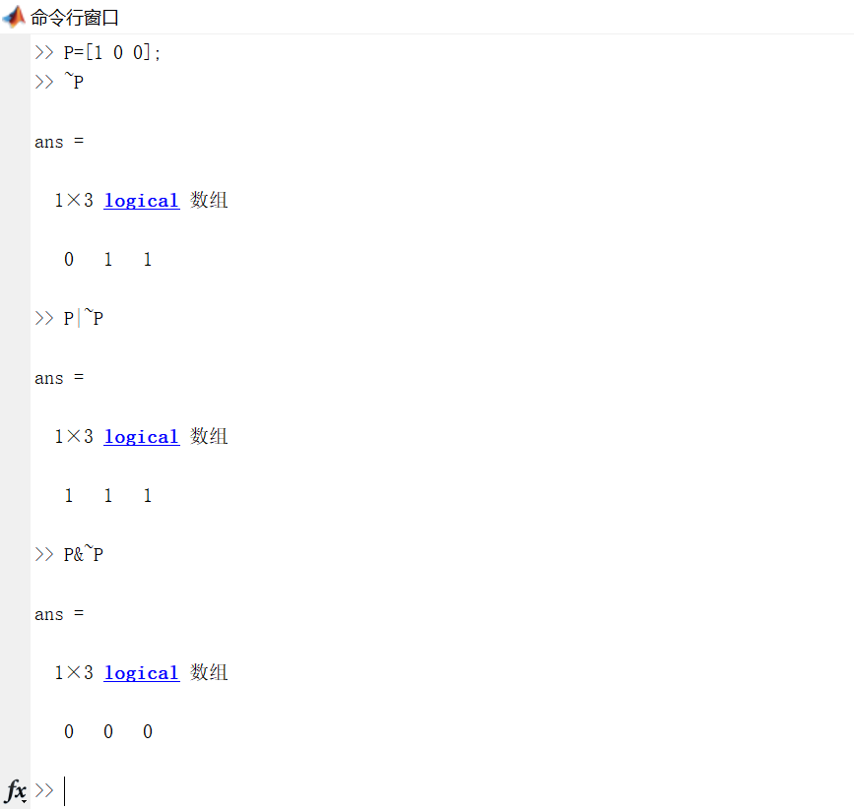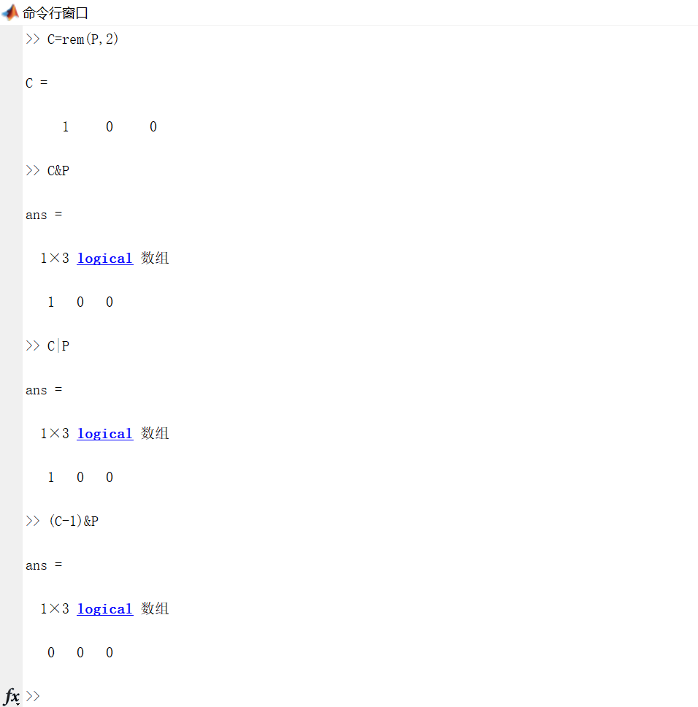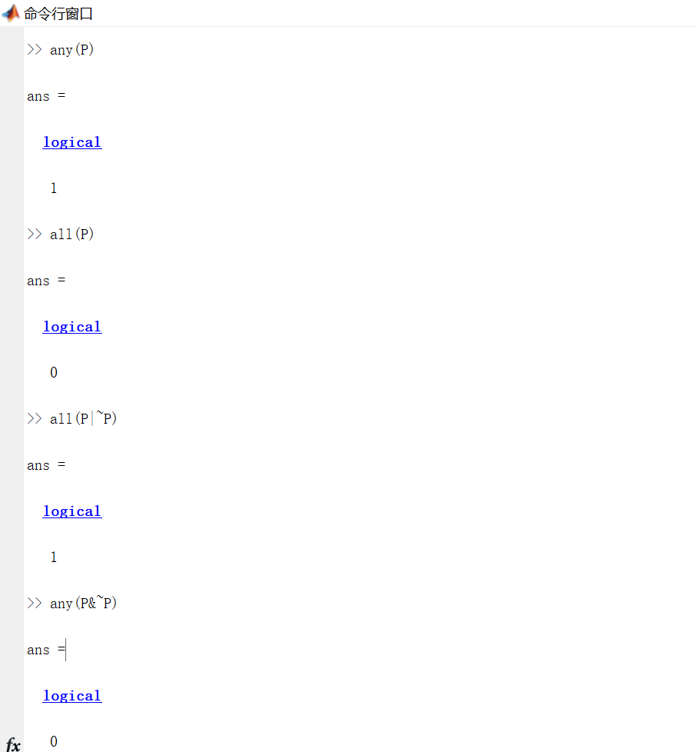

第11题

运行结果:

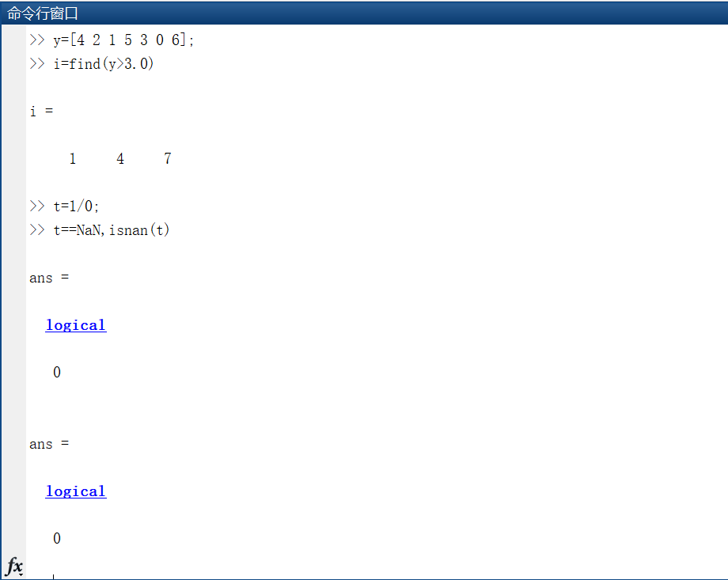

第12题

代码：

x = -10:0.1:10;

y = zeros(size(x));

y(x > 1) = 1;

y(abs(x)<= 1) = x(abs(x)<= 1);

y(x < -1) = -1;

plot(x, y);

xlabel('x');

ylabel('y');

title('分段函数');

图像

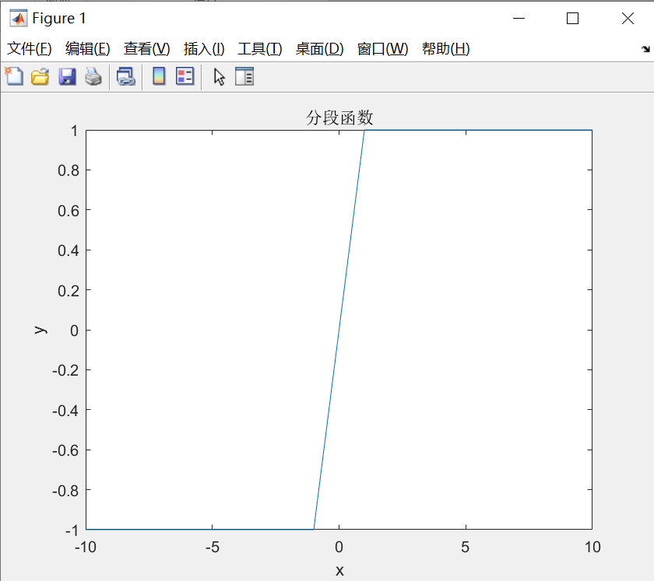

第13题

代码：

tic

K=0;n=1;

for i=0:63

K=K+n;n=n*2;

end,K

toc

(2)

tic

K=0;n=1;i=0;

while i<64

K=K+n;n=n*2;i=i+1;

end,K

toc

(3)

tic

k=sum(2.^(0:63))

toc

运行结果:

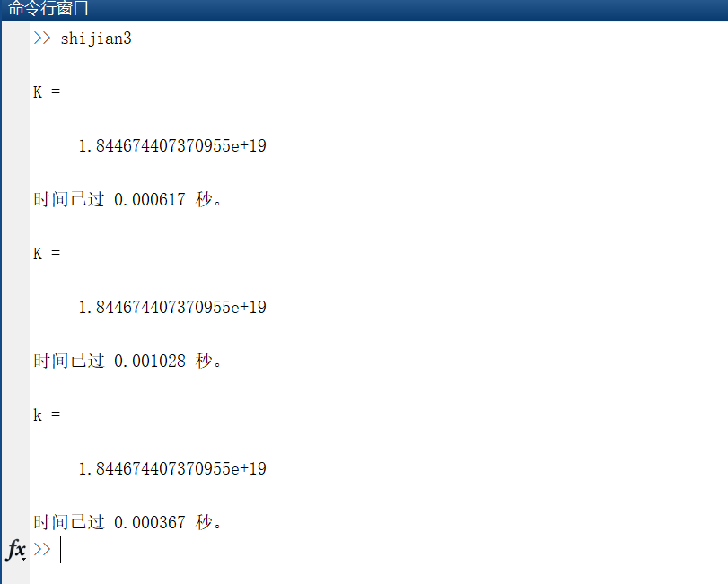

第14题

代码：

phi=(0:3)*pi/8; X=ones(4,1);

for J=1:4

x1=.5; x2=pi;

for I=1:32

y1=log(x1)-cos(x1+phi(J));

y2=log(x2)-cos(x2+phi(J));

x=0.5*(x1+x2);

y=log(x)-cos(x+phi(J));

if y*y1>0,x1=x; end

if y*y2>0,x2=x; end

end

X(J)=x;

end

format long,X

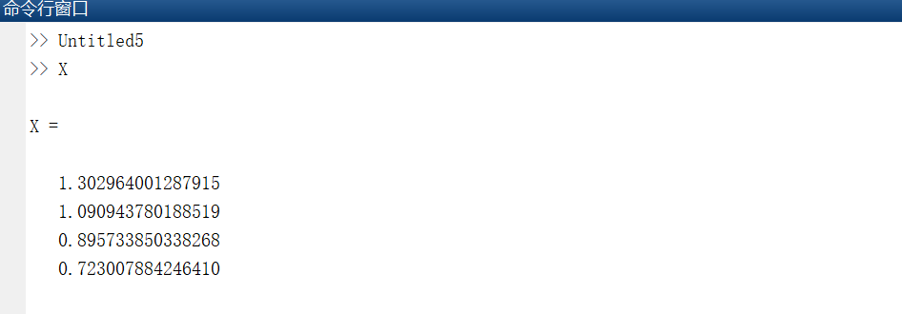

第15题

回答：

在MATLAB编辑器中打开发生错误的文件，查看代码并转到指出错误的行，即 myfunc 的第 2 行，查看是否确实存在问题，然后使用调试工具来更仔细地检查代码的运行情况，在“工作区”窗口中查看所有当前变量的值，最后检查变量的拼写和命名以确认 b 是否可能是拼写错误。